**BÁO CÁO**

**QUÁ TRÌNH TRIỂN KHAI VÀ THAO TÁC**

**TRÊN CƠ SỞ DỮ LIỆU CỦA MỘT TRANG BÁO ĐIỆN TỬ**

**SV: NGUYỄN MẠNH HÀ - MS: FX13850**

**ASSIGNMENT 2**

**MÔN HỌC DBI202x_2.1-A_VN**

**CÁC HỆ CƠ SỞ DỮ LIỆU**

HÀ NỘI, THÁNG 3/2022

**QUA BÀI ASM 1, TA CÓ LƯỢC ĐỒ CƠ SỞ DỮ LIỆU NHƯ SAU**

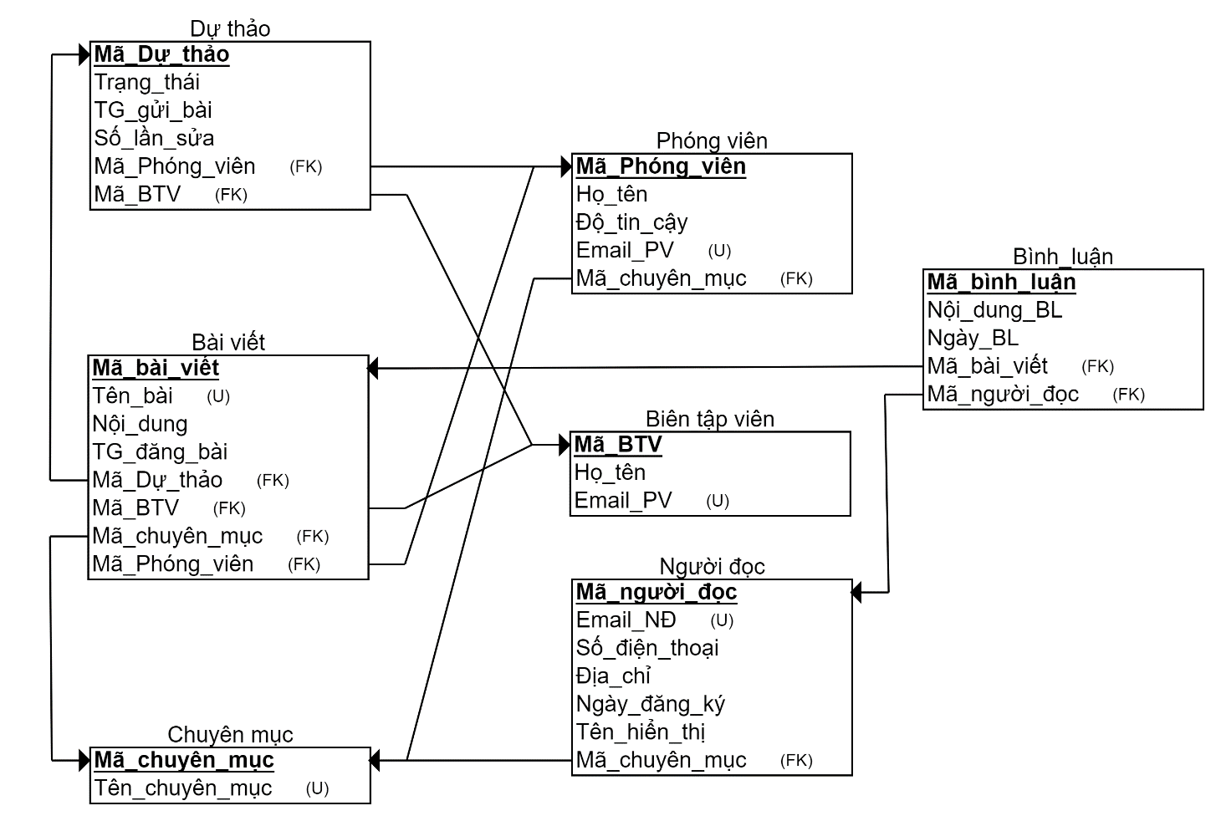

Link sơ đồ ERD

[https://erdplus.com/edit-diagram/ERD](https://erdplus.com/edit-diagram/c2c40e3b-45ab-4dad-90c8-2ecca9691490)

Link lược đồ CSDL

[https://erdplus.com/edit-diagram/Luoc_do_CSDL](https://erdplus.com/edit-diagram/d2e2af6f-5d69-45a0-a390-495062cd9323)

**CÁC NỘI DUNG CHÍNH CỦA BÀI ASSIGNMENT 2**

1. **Tạo cơ sở dữ liệu và bảng, cột thuộc tính và một số ràng buộc**

**--Tạo cơ sở dữ liệu**

CREATE DATABASE CSDL_ASM_2

**--Chọn cơ sở dữ liệu**

USE CSDL_ASM_2

**--Tạo bảng Dự thảo gồm 6 cột, khóa chính là Ma_du_thao**

CREATE TABLE Du_thao(

Ma_du_thao VARCHAR(10) PRIMARY KEY,

TG_gui_bai DATE NOT NULL,

So_lan_sua INT DEFAULT 0,

Trang_thai NVARCHAR(20) NOT NULL DEFAULT N'Chờ phê duyệt',

Ma_phong_vien VARCHAR(10) NOT NULL,

Ma_BTV VARCHAR(10) NOT NULL);

ALTER TABLE Du_thao ADD CONSTRAINT Check_Trang_thai CHECK( Trang_thai IN

(N'Đã đăng tải', N'Được lên lịch đăng', N'Đã phê duyệt đăng', N'Đang sửa', N'Chờ phê duyệt'));

**-- Tạo bảng Bài viết gồm 8 cột, khóa chính là Ma_bai_viet**

CREATE TABLE Bai_viet(

Ma_bai_viet VARCHAR(10) PRIMARY KEY,

Ten_bai_viet NVARCHAR(100) NOT NULL,

Noi_dung NVARCHAR(4000) NOT NULL,

TG_dang_bai DATETIME NULL, --(TRIGGER cập nhật TG đăng bài theo giờ hiện tại)

Ma_du_thao VARCHAR(10) NOT NULL,

Ma_chuyen_muc VARCHAR(10) NULL, -- (TRIGGER để cập nhật tự động)

Ma_phong_vien VARCHAR(10) NULL, -- (TRIGGER để cập nhật tự động)

Ma_BTV VARCHAR(10));

ALTER TABLE Bai_viet ADD CONSTRAINT Check_Ngay_bai_viet CHECK( TG_dang_bai <= CURRENT_TIMESTAMP);

**-- Tạo bảng Phóng viên gồm 5 cột, khóa chính là Ma_phong_vien**

CREATE TABLE Phong_vien(

Ma_phong_vien VARCHAR(10) PRIMARY KEY,

Email_PV VARCHAR(30) NOT NULL UNIQUE,

Ho_ten NVARCHAR(30) NOT NULL,

Do_tin_cay INT DEFAULT 50,

Ma_chuyen_muc VARCHAR(10) NOT NULL);

**-- Tạo bảng Biên tập viên gồm 3 cột, khóa chính là Ma_BTV**

CREATE TABLE Bien_tap_vien(

Ma_BTV VARCHAR(10) PRIMARY KEY,

Email_BTV VARCHAR(30) NOT NULL UNIQUE,

Ho_ten NVARCHAR(30) NOT NULL);

**-- Tạo bảng Người đọc gồm 7 cột, khóa chính là Ma_nguoi_doc**

CREATE TABLE Nguoi_doc(

Ma_nguoi_doc VARCHAR(10) PRIMARY KEY,

Email_ND VARCHAR(30) NOT NULL UNIQUE,

Ten_hien_thi NVARCHAR(30),

So_dien_thoai VARCHAR(11),

Dia_chi NVARCHAR(100),

Ngay_dang_ky DATE NOT NULL DEFAULT CURRENT_TIMESTAMP,

Ma_chuyen_muc VARCHAR(10) NOT NULL);

ALTER TABLE Nguoi_doc ADD CONSTRAINT Check_Ngay_dang_ky CHECK( Ngay_dang_ky <= CURRENT_TIMESTAMP);

**-- Tạo bảng Chuyên mục gồm 2 cột, khóa chính là Ma_chuyen_muc**

CREATE TABLE Chuyen_muc(

Ma_chuyen_muc VARCHAR(10) PRIMARY KEY,

Ten_chuyen_muc NVARCHAR(30) NOT NULL UNIQUE);

**-- Tạo bảng Bình luận gồm 5 cột, khóa chính là 2 cột Ma_bai_viet và Ma_binh_luan, có thể tạo khóa chính sau khi tạo bảng.**

CREATE TABLE Binh_luan(

Ma_bai_viet VARCHAR(10) NOT NULL, --PRIMARY KEY sẽ được tạo sau

Ma_binh_luan INT IDENTITY NOT NULL, --PRIMARY KEY sẽ được tạo sau

Noi_dung_BL NVARCHAR(300) NOT NULL,

Ngay_BL DATETIME NOT NULL DEFAULT CURRENT_TIMESTAMP,

Ma_nguoi_doc VARCHAR(10) NOT NULL);

ALTER TABLE Binh_luan ADD CONSTRAINT Check_Ngay_BL CHECK( Ngay_BL <= CURRENT_TIMESTAMP);

1. **Tạo các ràng buộc khóa chính, khóa ngoại**

**-- Tạo ràng buộc khóa chính cho bảng Bình luận**

ALTER TABLE Binh_luan ADD CONSTRAINT PK_BL PRIMARY KEY (Ma_binh_luan, Ma_bai_viet);

**-- Tạo ràng buộc khóa** **ngoại:**

ALTER TABLE Du_thao ADD CONSTRAINT FK_DT_PV FOREIGN KEY (Ma_phong_vien) REFERENCES Phong_vien(Ma_phong_vien);

ALTER TABLE Du_thao ADD CONSTRAINT FK_DT_BTV FOREIGN KEY (Ma_BTV) REFERENCES Bien_tap_vien(Ma_BTV);

ALTER TABLE Bai_viet ADD CONSTRAINT FK_BV_DT FOREIGN KEY (Ma_du_thao) REFERENCES Du_thao(Ma_du_thao);

ALTER TABLE Bai_viet ADD CONSTRAINT FK_BV_PV FOREIGN KEY (Ma_phong_vien) REFERENCES Phong_vien(Ma_phong_vien);

ALTER TABLE Bai_viet ADD CONSTRAINT FK_BV_BTV FOREIGN KEY (Ma_BTV) REFERENCES Bien_tap_vien(Ma_BTV);

ALTER TABLE Bai_viet ADD CONSTRAINT FK_BV_CM FOREIGN KEY (Ma_chuyen_muc) REFERENCES Chuyen_muc(Ma_chuyen_muc);

ALTER TABLE Phong_vien ADD CONSTRAINT FK_PV_CM FOREIGN KEY (Ma_chuyen_muc) REFERENCES Chuyen_muc(Ma_chuyen_muc);

ALTER TABLE Nguoi_doc ADD CONSTRAINT FK_ND_CM FOREIGN KEY (Ma_chuyen_muc) REFERENCES Chuyen_muc(Ma_chuyen_muc);

ALTER TABLE Binh_luan ADD CONSTRAINT FK_BL_BV FOREIGN KEY (Ma_bai_viet) REFERENCES Bai_viet(Ma_bai_viet);

ALTER TABLE Binh_luan ADD CONSTRAINT FK_BL_ND FOREIGN KEY (Ma_nguoi_doc) REFERENCES Nguoi_doc(Ma_nguoi_doc);

1. **Chèn dữ liệu vào bảng đã tạo**

3.1 Để chèn dữ liệu vào các bảng của DATABASE ta dùng lệnh INSERT, Do lượng dữ liệu rất lớn nên lệnh ghi dữ liệu xem file Query đính kèm

**-- VD chèn dữ liệu vào bảng Chuyên mục**

INSERT INTO Chuyen_muc VALUES

('CM001', N'Thời sự'),

('CM002', N'Khoa học'),

('CM003', N'Giải trí'),

('CM004', N'Số hóa'),

('CM005', N'Sức khỏe')

**-- VD chèn dữ liệu vào bảng Biên tập viên**

INSERT INTO Bien_tap_vien VALUES

('BTV2595', 'thuytrinh.btv@vnexpress.net', N'Nguyễn Thị Thúy Trinh'),

('BTV1390', 'trunghieu.btv@vnexpress.net', N'Nguyễn Trung Hiếu'),

('BTV4632', 'quynhchi.btv@vnexpress.net', N'Trần Quỳnh Chi'),

('BTV3306', 'huucong.btv@vnexpress.net', N'Quách Hữu Công'),

('BTV8362', 'ductam.btv@vnexpress.net', N'Tưởng Đức Tâm')

**-- VD chèn dữ liệu vào bảng Phóng viên**

INSERT INTO Phong_vien VALUES

('PV22820', 'manhlinh.pv@vnexpress.net', N'Nguyễn Mạnh Linh', 40, 'CM001'),

('PV20785', 'quachhuucong.pv@vnexpress.net', N'Quách Hữu Công', 90, 'CM001'),

('PV83122', 'bichquyen.pv@vnexpress.net', N'Nguyễn Thị Bích Quyền', 60, 'CM002')...

**-- VD chèn dữ liệu vào bảng Dự thảo...**

INSERT INTO Du_thao VALUES

('DT46204822', '2022-02-13 04:57:22', 3, N'Đã đăng tải', 'PV76705', 'BTV4632'),

('DT11625222', '2022-02-19 18:49:32', 2, N'Đã đăng tải', 'PV83122', 'BTV1390')...

3.2 Để cập nhật dữ liệu ta dùng lệnh UPDATE, ví dụ như sau

/* Do biên tập viên Thúy Trinh bị cách ly Covid19 trong 2 tuần, bài dự thảo có mã DT46720222' được chuyển sang cho biên tập viên Quỳnh Chi phụ trách, ta thực hiện lệnh UPDATE biên tập viên như sau: */

UPDATE Du_thao

SET Ma_BTV = 'BTV4632'

WHERE Ma_du_thao = 'DT46720222';

3.3 Để xóa dữ liệu ta dùng lệnh DELETE, ví dụ như sau

/*Bài dự thảo có mã 'DT64480122' được biên tập viên yêu cầu chỉnh sửa, nhưng phóng viên để quá thời hạn nộp bài nên bài dự thảo sẽ bị xóa khỏi cơ sở dữ liệu, ta thực hiện lệnh DELETE bài dự thảo như sau: */

DELETE FROM Du_thao

WHERE Ma_du_thao = 'DT64480122';

1. **Thực hiện tạo TRIGGER**

Khi BTV đăng một bài viết mới từ bản dự thảo hoàn chỉnh, Biên tập viên chỉ cần điền các thông tin gồm Mã bài viết, Tên bài, Nội dung và Mã dự thảo của bài viết lên DATABASE, các thông tin còn lại như:

1. Mã phóng viên tự động UPDATE theo thông tin từ bản dự thảo có trước

2. Mã biên tập tự động UPDATE theo thông tin từ bản dự thảo có trước

3. Thời gian đăng bài sẽ tự động UPDATE theo giờ hiện tại

4. Mã chuyên mục tự động UPDATE theo mã chuyên mục mà phóng viên đăng ký

5. Trạng thái bài dự thảo sẽ UPDATE thành 'Đã đăng tải'

CREATE TRIGGER InsertBV_UpdateBV_UpdateDT

ON Bai_viet AFTER INSERT AS

BEGIN

-- (1) UPDATE Ma_phong_vien

UPDATE Bai_viet SET Ma_phong_vien =

(SELECT Du_thao.Ma_phong_vien FROM Du_thao join inserted ON Du_thao.Ma_du_thao = inserted.Ma_du_thao)

FROM Bai_viet join inserted ON Bai_viet.Ma_bai_viet = inserted.Ma_bai_viet;

-- (2) UPDATE Ma_BTV

UPDATE Bai_viet SET Ma_BTV =

(SELECT Du_thao.Ma_BTV FROM Du_thao join inserted ON Du_thao.Ma_du_thao = inserted.Ma_du_thao)

FROM Bai_viet join inserted ON Bai_viet.Ma_bai_viet = inserted.Ma_bai_viet;

-- (3) UPDATE TG_dang_bai

UPDATE Bai_viet SET TG_dang_bai = CURRENT_TIMESTAMP

FROM Bai_viet join inserted ON Bai_viet.Ma_bai_viet = inserted.Ma_bai_viet;

-- (4) UPDATE mã chuyên mục

UPDATE Bai_viet SET Ma_chuyen_muc =

(SELECT Phong_vien.Ma_chuyen_muc FROM Phong_vien WHERE Phong_vien.Ma_phong_vien = --SELECT Ma_CM tu bang PV

(SELECT Du_thao.Ma_phong_vien FROM Du_thao join inserted ON Du_thao.Ma_du_thao = inserted.Ma_du_thao)) -- SELECT Ma_PV

FROM Bai_viet join inserted ON Bai_viet.Ma_bai_viet = inserted.Ma_bai_viet;

-- (5) UPDATE Trang_thai Du_thao

UPDATE Du_thao SET Trang_thai = N'Đã đăng tải'

FROM Du_thao join inserted ON Du_thao.Ma_du_thao = inserted.Ma_du_thao;

END

-- VD Bài dự thảo 'DT48968222' được đăng tải với mã bài viết 'BV48968222'

INSERT INTO Bai_viet(Ma_bai_viet, Ten_bai_viet, Noi_dung, Ma_du_thao) VALUES

('BV48968222', N'Sự thật về Trái đất', N'Trái đất có hình ELIP', 'DT48968222')

Trước khi đăng tải bài viết, ta truy vấn

SELECT * FROM Bai_viet WHERE Ma_bai_viet = 'BV48968222'

SELECT * FROM Du_thao WHERE Ma_du_thao = 'DT48968222'

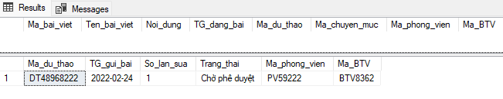

Sau khi đăng tải bài viết, vẫn lệnh truy vấn cũ ta thấy sự thay đổi

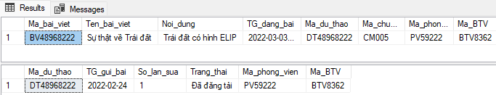

Bảng bài viết sau khi INSERT 4 thông tin Mã bài viết, Tên bài, Nội dung và Mã dự thảo , 4 thông tin còn lại đều đã được TRIGGER tự động cập nhật, ngoài ra TRIGGER còn tự động UPDATE thông tin trạng thái của bài dự thảo từ Chờ phê duyệt sang Đã đăng tải.

1. **Thực hiện tạo STORE PROCEDURE**

Ta tạo một thủ tục để lập danh sách những bạn đọc bình luận từ N lần trở lên như sau:

CREATE PROCEDURE Nguoi_doc_N @SoBL INT

AS

BEGIN

SELECT Nguoi_doc.Ma_nguoi_doc, Ten_hien_thi, So_dien_thoai, Dia_chi, SL_Binh_luan

FROM (

SELECT Ma_nguoi_doc, count(Ma_binh_luan) AS SL_Binh_luan

FROM Binh_luan GROUP BY Ma_nguoi_doc

) AS Dem_SL_BL

join Nguoi_doc

ON Dem_SL_BL.Ma_nguoi_doc = Nguoi_doc.Ma_nguoi_doc

WHERE SL_Binh_luan >= @SoBL

ORDER BY Ma_nguoi_doc

END

-- Thực thi thủ tục Store Procedure vừa tạo ta dùng lệnh EXCE:

EXEC Nguoi_doc_N @SoBL = 3

1. **Thực hiện tạo FUNCTIONS**

Ta tạo một function trả về 1 bảng gồm các bài viết được lọc theo một chuyên mục cụ thể

CREATE FUNCTION Filter_BV_CM(@MCM varchar(10))

RETURNS TABLE AS RETURN

(SELECT [dbo].[Bai_viet].Ma_bai_viet, [dbo].[Bai_viet].Ten_bai_viet,

[dbo].[Bai_viet].Noi_dung, convert(DATE, [dbo].[Bai_viet].TG_dang_bai) as Ngay_dang,

[dbo].[Phong_vien].Ho_ten as Tac_gia, [dbo].[Chuyen_muc].Ten_chuyen_muc

FROM [dbo].[Bai_viet]

JOIN [dbo].[Phong_vien]

ON [dbo].[Bai_viet].Ma_phong_vien = [dbo].[Phong_vien].Ma_phong_vien

JOIN [dbo].[Chuyen_muc]

ON [dbo].[Bai_viet].Ma_chuyen_muc = [dbo].[Chuyen_muc].Ma_chuyen_muc

WHERE [dbo].[Bai_viet].Ma_chuyen_muc = @MCM)

1. **Thực hiện tạo chỉ mục**

Trong SQL, các PRIMARY KEY của mỗi bảng đều là các Chỉ_mục (Index) tự động, ta tạo thêm một số chỉ mục khác như sau:

7.1 Chỉ mục Ma_phong_vien, Ma_chuyen_muc cho bảng Bài viết để tăng tốc độ truy vấn bài báo bằng tác giả và chuyên mục

CREATE NONCLUSTERED INDEX idx_Bai_viet_MPV_and_MCM ON Bai_viet(Ma_phong_vien, Ma_chuyen_muc)

7.2 Chỉ mục Ma_nguoi_doc, Noi_dung_BL cho bảng Bình luận để tăng tốc độ truy vấn bằng mã người đọc hoặc nội dung BL

CREATE NONCLUSTERED INDEX idx_Binh_luan_MND ON Binh_luan(Ma_nguoi_doc);

CREATE NONCLUSTERED INDEX idx_Binh_luan_NDBL ON Binh_luan(Noi_dung_BL);

1. **Thực hiện tạo TRANSACTION**

Trường hợp giả định, Người đọc 'Đậu Quang Huy - Hải Phòng' vì lý do cá nhân muốn xóa tài khoản của mình kèm các nội dung liên quan, trên CSDL ta biết mã người đọc là 'ND96008317'. Do bảng Bình_luận có ForeignKey đến bảng Người_đọc, ta tiến hành xóa đồng thời thông tin của người đọc trên cả 2 bảng Bình_Luận và Người_đọc bằng truy vấn sau:

BEGIN TRANSACTION

DECLARE @MND Varchar(10) = 'ND96008317'

DELETE Binh_luan WHERE Ma_nguoi_doc = @MND

DELETE Nguoi_doc WHERE Ma_nguoi_doc = @MND

COMMIT TRANSACTION;

1. **Thực hiện các truy vấn đơn giản trên CSDL đã tạo**

9.1 Truy vấn dữ liệu trên một bảng (VD Truy vấn tất cả các bản ghi trong bảng Dự thảo)

SELECT * FROM Du_thao;

9.2 Truy vấn có sử dụng ORDER BY (VD Truy vấn tên bài viết, mã phóng viên, ngày đăng của các bài viết được sắp xếp từ mới đến cũ)

SELECT Ten_bai_viet, Ma_chuyen_muc, Ma_phong_vien, convert(DATE, TG_dang_bai) as Ngay_dang

FROM Bai_viet

ORDER BY Ngay_dang DESC

9.3 Truy vấn sử dụng toán tử Like và các so sánh xâu ký tự (VD Truy vấn các thông tin về những người đọc có địa chỉ tại Hà Nội)

SELECT *

FROM Nguoi_doc

WHERE Dia_chi like N'%Hà Nội'

9.4 Truy vấn liên quan tới điều kiện về thời gian (VD truy vấn các bình luận được viết ngoài giờ hành chính - từ sau 17h30 chiều đến trước 8h sáng)

SELECT *

FROM Binh_luan

WHERE convert(time, Ngay_BL) between '00:00:00' and '07:59:59'

Or convert(time, Ngay_BL) between '17:30:01' and '23:59:59.999'

1. **Thực hiện truy vấn dữ liệu từ nhiều bảng**

10.1 Truy vấn dữ liệu từ nhiều bảng sử dụng Inner join:

Truy vấn họ tên, email, tên bài viết của những phóng viên có điểm tin cậy lớn hơn hoặc bằng 90

SELECT PV.Ho_ten, Email_PV, BV.Ten_bai_viet

FROM Phong_vien AS PV

join Bai_viet AS BV

on PV.Ma_phong_vien = BV.Ma_phong_vien

WHERE Do_tin_cay >=90

10.2 Truy vấn sử dụng Self join:

Ta truy vấn tên các phóng viên cùng viết bài cho một chuyên mục bằng câu lệnh:

SELECT P1.Ma_chuyen_muc, C.Ten_chuyen_muc, P1.Ho_ten, P2.Ho_ten

FROM Phong_vien as P1

join Phong_vien as P2

on P1.Ma_chuyen_muc = P2.Ma_chuyen_muc and P1.Ma_phong_vien < P2.Ma_phong_vien

join Chuyen_muc as C on P1.Ma_chuyen_muc = C.Ma_chuyen_muc

ORDER BY P1.Ma_chuyen_muc

10.3 Truy vấn sử dụng Outer join:

Truy vấn Mã phóng viên, họ tên, email của những phóng viên chưa có bài báo nào được đăng

SELECT PV.Ma_phong_vien, PV.Ho_ten, Email_PV

FROM Phong_vien AS PV

Full Outer Join Bai_viet AS BV

on PV.Ma_phong_vien = BV.Ma_phong_vien

WHERE Ma_bai_viet is NULL

1. **Thực hiện truy vấn dữ liệu sử dụng truy vấn con**

Truy vấn chuyên mục được người đọc quan tâm nhất dựa trên số lượng bình luận

WITH So_luong_binh_luan AS(

SELECT BV.Ma_chuyen_muc, count(BL.Ma_binh_luan) as SL_BL

FROM Bai_viet as BV

join Binh_luan as BL

on BV.Ma_bai_viet = BL.Ma_bai_viet

GROUP BY BV.Ma_chuyen_muc)

SELECT TOP(1) S.Ma_chuyen_muc, C.Ten_chuyen_muc, S.SL_BL

FROM So_luong_binh_luan as S

join Chuyen_muc as C

on S.Ma_chuyen_muc = C.Ma_chuyen_muc

ORDER BY SL_BL DESC

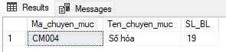

1. **Thực hiện truy vấn sử dụng GROUP BY và các hàm AGGREGATE FUNCTION**

Lập danh sách Tên bài viết, số lượng bình luận của mỗi bài viết, Ngày đăng bài, sắp xếp theo số bình luận từ lớn đến nhỏ, nếu số bình luận như nhau thì sắp xếp bài viết từ mới đến cũ, mỗi bài viết phải tối thiểu có 3 bình luận

SELECT BV.Ten_bai_viet, count(BL.Ma_binh_luan) as SL_Binh_luan, convert(date, TG_dang_bai) AS Ngày_đăng

FROM Bai_viet as BV

join Binh_luan as BL

on BV.Ma_bai_viet = BL.Ma_bai_viet

GROUP BY BV.Ten_bai_viet, convert(date, TG_dang_bai)

HAVING count(BL.Ma_binh_luan)>= 3

ORDER BY SL_Binh_luan DESC, ngày_đăng DESC

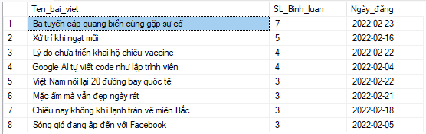

1. **Thực hiện truy vấn sử dụng FUNCTION đã viết ở mục trước**

Truy vấn các bài viết được lọc theo chuyên mục Số Hóa có Mã chuyên mục là ‘CM004’.

SELECT *

FROM dbo.Filter_BV_CM('CM004')

ORDER BY Ngay_dang DESC

